○千葉市コミュニティセンター設置管理条例施行規則
昭和５４年３月３１日
規則第９号
（趣旨）
第１条 この規則は、千葉市コミュニティセンター設置管理条例（昭和５４年千葉市条例第５号。以下「条例」という。）第１８条の規定に基づき、条例の施行に関し、必要な事項を定めるものとする。
（使用の許可申請等）
第２条 条例第８条第１項の規定によりコミュニティセンターの施設（ロビー、静養室、サンルーム、幼児室及び図書室を除く。次条第１項において同じ。）の使用の許可（以下「使用許可」という。）を受けようとする者（以下「申請者」という。）は、千葉市コミュニティセンター施設使用許可申請書（様式第１号）を条例第４条に規定する指定管理者（以下「指定管理者」という。）に提出しなければならない。
２ 前項の規定による申請は、使用しようとする日の属する月の２月前の月の１１日（その日が休館日に当たるときは、同日後の最初の休館日でない日）から使用しようとする日の前日までの間受け付けるものとする。ただし、指定管理者が特に必要があると認めるときは、この限りでない。
（使用許可等）
第３条 指定管理者は、前条第１項に規定する申請書を受理した場合は、これを審査し、許可したときは千葉市コミュニティセンター施設使用許可書（様式第２号。以下「使用許可書」という。）を、許可しないときは千葉市コミュニティセンター施設使用不許可通知書（様式第３号）を、申請者に交付するものとする。
２ 前条第１項及び前項の規定にかかわらず、コミュニティセンターの体育館、柔道場、剣道場、フィットネスルーム、プール又はトレーニング室（以下この項において「スポーツ施設」という。）を個人使用しようとする者は、千葉市コミュニティセンタースポーツ施設個人使用券（様式第１４号）を購入することにより、使用許可を受けるものとする。この場合において、所定の使用時間を超過して当該スポーツ施設を個人使用しようとする者は、当該超過時間分の千葉市コミュニティセンタースポーツ施設個人使用超過券（様式第１５号）を購入するものとする。
（使用の取消し）
第４条 使用許可を受けた者（以下「使用者」という。）がその使用を取り消すときは、あらかじめ、千葉市コミュニティセンター施設使用取消届（様式第４号）に、使用許可書を添えて、指定管理者に提出しなければならない。ただし、指定管理者が特別な理由があると認めたときは、この限りでない。
（使用許可に係る事項の変更）
第５条 使用者は、条例第８条第１項後段の規定により許可に係る事項を変更しようとするときは、千葉市コミュニティセンター施設使用許可事項変更許可申請書（様式第５号）に使用許可書を添えて、指定管理者に提出しなければならない。
２ 指定管理者は、前項に規定する申請書を受理した場合は、これを審査し、許可したときは千葉市コミュニティセンター施設使用許可事項変更許可書（様式第６号）を、許可しないときは千葉市コミュニティセンター施設使用許可事項変更不許可通知書（様式第７号）を、使用者に交付するものとする。
（使用許可の取消し）
第６条 指定管理者は、条例第１０条の規定により使用許可を取り消したときは、千葉市コミュニティセンター施設使用許可取消通知書（様式第８号）を当該取消しに係る使用者に交付するものとする。
（情報通信の技術を利用する方法による手続）
第７条 第２条第１項、第３条第１項及び第４条から第６条までに規定する手続は、千葉市行政手続等における情報通信の技術の利用に関する条例（平成２０年千葉市条例第４号）第３条及び第４条の規定により、同条例第３条第１項の電子情報処理組織を使用する方法により行うことができる。
（利用料金の減免）
第８条 条例第１３条に規定する規則で定める場合は、次に掲げる場合とする。
（１）次に掲げる手帳の交付を受けている者が当該手帳を提示して使用する場合
ア身体障害者福祉法（昭和２４年法律第２８３号）第１５条に規定する身体障害者手帳
イ精神保健及び精神障害者福祉に関する法律（昭和２５年法律第１２３号）第４５条に規定する精神障害者保健福祉手帳
ウ市長が発行する療育手帳
（２）前号に規定する手帳の交付を受けている者が主体となって組織する団体が使用する場合
（３）前２号に掲げる場合のほか、特に必要がある場合として市長が定める場合
（利用料金の返還）
第９条 条例第１４条ただし書に規定する規則で定める場合及びその場合に係る返還の額は、次に掲げるとおりとする。
（１）災害その他使用者の責めに帰することができない理由により使用不能となった場合 全額
（２）使用者がその使用許可に係る使用を開始する時間前までに使用の取消しを届け出た場合 全額
（図書の貸出し）
第１０条 図書の貸出しを受けようとする者は、図書貸出申込書（様式第９号）を提出して、あらかじめ登録を受け、図書貸出券（様式第１０号）の交付を受けなければならない。
２ 図書貸出券は、１人につき２枚以内とする。
３ 図書貸出券の有効期間は、別に定める。
第１１条 図書の貸出しを受けようとするときは、図書貸出券を提出しなければならない。
２ 貸出しを受けることのできる図書は、図書貸出券１枚につき１冊とし、貸出期間は２週間以内とする。
３ 図書貸出券及び貸出しを受けた図書は、これを第三者に貸与し、又は譲渡してはならない。
（備品の貸与）
第１２条 コミュニティセンターを使用する者は、コミュニティセンターの管理上支障のない限り、備品を借り受けることができる。
２ 借り受けた備品の返還に際しては、係員の点検を受けなければならない。
（公告）
第１３条 市長は、条例第１５条第１項の規定により公募しようとするときは、あらかじめ、次に掲げる事項を公告するものとする。
（１）コミュニティセンターの名称及び所在地
（２）指定管理者が行う管理の基準及び業務の範囲
（３）指定管理者にコミュニティセンターの管理を行わせる期間（以下「指定期間」という。）
（４）条例第１５条第３項の規定による申請（以下「指定申請」という。）に必要な書類の内容
（５）指定申請を受け付ける期間（以下「申請期間」という。）及び次条に規定する申請書の提出先
（６）前各号に掲げるもののほか、市長が必要と認める事項
（指定申請）
第１４条 指定申請は、申請期間内に千葉市コミュニティセンター指定管理者指定申請書（様式第１１号）に次に掲げる書類を添付して、市長に提出することにより行わなければならない。
（１）指定期間に属する各年度におけるコミュニティセンターの管理に関する事業計画書及び収支予算書
（２）指定申請の日の属する事業年度の前３事業年度における貸借対照表及び損益計算書、収支計算書又はこれらに類する書類（以下この号において「損益計算書等」という。）。ただし、成立の日の属する年度以後３事業年度を経過していない法人その他の団体（以下「法人等」という。）にあっては、その成立後全ての貸借対照表及び損益計算書等並びに成立の日における貸借対照表又は財産目録
（３）定款、規約その他これらに類する書類及び成立に登記を要する法人等にあっては、当該法人等の登記事項証明書
（４）役員（代表者又は管理人の定めがあるものの代表者又は管理人を含む。）の名簿
（５）前各号に掲げるもののほか、市長が必要と認める書類
２ 前項の規定にかかわらず、市長が必要と認めるときは、同項第１号に掲げる書類及び同項第５号に掲げる書類のうち市長が指定したものについて、申請期間内に提出することを要しないこととすることができる。この場合において、同項の規定により指定申請をした者は、市長が定める期日までに、これらの書類を市長に提出しなければならない。
（指定）
第１５条 市長は、条例第１５条第４項の規定により指定したときは、千葉市コミュニティセンター指定管理者指定書（様式第１２号）を指定した法人等に交付するものとする。
２ 市長は、条例第１５条第４項に規定する法人等でないと認めて、指定管理者として指定しないときは、千葉市コミュニティセンター指定管理者不指定通知書（様式第１３号）を当該法人等に交付するものとする。
（告示）
第１６条 条例第１５条第５項の規定により告示する事項は、次のとおりとする。
（１）コミュニティセンターの名称
（２）指定管理者の名称、代表者及び主たる事務所の所在地
（３）指定管理者を指定した場合にあっては、指定期間
（４）指定管理者の指定を取り消し、又は管理の業務の全部若しくは一部を停止した場合にあっては、その理由
（５）管理の業務の一部を停止した場合にあっては、当該停止した業務の範囲
（協定の締結）
第１７条 指定管理者は、市長とコミュニティセンターの管理に関する協定を締結しなければならない。
２ 前項の協定で定める事項は、次のとおりとする。
（１）コミュニティセンターの管理に関する事業計画に関する事項
（２）コミュニティセンターの施設の使用の許可に関する事項
（３）利用料金に関する事項
（４）コミュニティセンターの管理に要する費用に関する事項
（５）コミュニティセンターの管理を行うに当たって保有する個人情報の保護に関する事項
（６）コミュニティセンターの管理に関して保有する情報の公開に関する事項
（７）事業報告書（地方自治法（昭和２２年法律第６７号）第２４４条の２第７項に規定する事業報告書をいう。以下同じ。）その他コミュニティセンターの管理に関する業務の報告に関する事項
（８）指定の取消し及び管理の業務の停止に関する事項
（９）前各号に掲げるもののほか、市長が必要と認める事項
（事業報告書の提出）
第１８条 指定管理者は、毎年度終了後３０日以内に、事業報告書にコミュニティセンターの管理に関する収支決算書を添付して、市長に提出しなければならない。
（遵守事項）
第１９条 コミュニティセンターを使用する者は、次に掲げる事項を守らなければならない。
（１）騒音若しくは怒声を発し、又は暴力を用いる等他人に迷惑を及ぼす行為をしないこと。
（２）コミュニティセンターの施設を損傷し、又は汚損しないこと。
（３）指定された場所以外で喫煙しないこと。
附 則
（施行期日）
１ この規則は、昭和５４年４月１日から施行する。
（千葉市中央コミュニティセンター管理規則の廃止）
２ 千葉市中央コミュニティセンター管理規則（昭和４９年千葉市規則第４６号）は、廃止する。
（経過措置）
３ この規則施行前、この規則による廃止前の千葉市中央コミュニティセンター管理規則によりなされた行為は、この規則によりなされた行為とみなす。
（指定管理者の指定の手続等の特例）
４ 条例附則第４項前段の規定により指定した場合における第１５条第１項の規定の適用については、同項中「第１５条第４項」とあるのは「附則第４項前段」とする。
附 則（平成４年３月３１日規則第８９号）
この規則は、平成４年４月１日から施行する。
附 則（平成６年３月２９日規則第４号）
（施行期日）
１ この規則は、平成６年４月１日から施行する。
（経過措置）
２ この規則の施行前に作成された様式で、現に存するものは、なお当分の間、必要な箇所を修正して使用することができる。
附 則（平成１３年１月１８日規則第３号）
この規則は、平成１３年２月１５日から施行する。
附 則（平成１３年８月３０日規則第５０号）
この規則は、公布の日から施行する。
附 則（平成１４年３月２６日規則第５号）
この規則は、平成１４年４月１日から施行する。
附 則（平成１６年３月３１日規則第３５号）
この規則は、公布の日から施行し、平成１６年４月１日以後の施設の利用に係る利用届の提出について適用する。
附 則（平成１７年３月３１日規則第３５号）
この規則は、平成１７年４月１日から施行する。
附 則（平成１７年１０月１１日規則第５１号）
１ この規則は、平成１８年４月１日から施行する。ただし、本則に７条を加える改正規定（第１３条から第１７条までに係る部分に限る。）及び様式第６号の次に３様式を加える改正規定は、公布の日から施行する。
２ この規則の施行の日の前日までの使用に係る使用料の減額又は免除については、なお従前の例による。
附 則（平成１９年３月１６日規則第１７号）
この規則は、平成１９年４月１日から施行する。
附 則（平成２０年３月２１日規則第１３号）
１ この規則は、平成２０年４月１日から施行する。
２ この規則の施行の際現にこの規則による改正前の様式により調製された用紙は、当分の間、必要な箇所を修正して使用することができる。
附 則（平成２０年１２月２４日規則第７０号）
１ この規則は、平成２１年１月１日から施行する。
２ この規則の施行の際現にこの規則による改正前の様式により調製された用紙は、当分の間、必要な箇所を修正して使用することができる。
附 則（平成２２年３月１８日規則第６号）
この規則は、平成２２年４月１日から施行する。
附 則（平成２２年３月３１日規則第４３号）
１ この規則は、平成２２年４月１日から施行する。
２ この規則の施行の際現にこの規則による改正前の様式により調製された用紙は、当分の間、必要な箇所を修正して使用することができる。
附 則（平成２２年９月２４日規則第５９号）
改正 平成２３年１月２１日規則第２号
（施行期日）
１ この規則は、平成２３年４月１日から施行する。ただし、第２条第２項、様式第１号及び様式第４号から様式第１０号までの改正規定並びに次項から附則第４項までの規定は、平成２３年２月１日から施行する。
（平成２３規則２・旧附則・一部改正）
（経過措置）
２ 前項ただし書に規定する規定の施行の日から平成２３年３月３１日までの間におけるこの規則の施行の日以後の千葉市コミュニティセンター設置管理条例の一部を改正する条例（平成２２年千葉市条例第７４号）による改正後の千葉市コミュニティセンター設置管理条例（昭和５４年千葉市条例第５号）別表第２に掲げる施設のうち、この規則による改正後の千葉市コミュニティセンター設置管理条例施行規則（以下「改正後の規則」という。）第２条第１項に規定するコミュニティセンターの施設（第３条第２項に規定する体育施設を除く。以下同じ。）の使用に係る許可の申請、取消しの届出及び許可事項の変更の許可の申請は、同日前においても行うことができる。
３ 前項の規定の施行の際現にこの規則による改正前の様式により調製された用紙は、附則第１項ただし書に規定する規定の施行の日から平成２３年３月３１日までの間、必要な箇所を修正して使用することができる。
４ 附則第１項ただし書に規定する規定の施行の日から平成２３年３月３１日までの間におけるコミュニティセンターの施設の使用に係る申請の受付並びに使用許可申請書、使用許可書、使用不許可通知書、使用取消届、使用許可事項変更許可申請書、使用許可事項変更許可書、使用許可事項変更不許可通知書及び使用許可取消通知書の様式については、改正後の規則第２条第２項、様式第１号及び様式第４号から様式第１０号まで並びに前項の規定にかかわらず、なお従前の例による。
附 則（平成２３年１月２１日規則第２号）
この規則は、公布の日から施行する。
附 則（平成２４年３月３０日規則第２７号）
１ この規則は、平成２４年４月１日から施行する。
２ この規則の施行の際現にこの規則による改正前の様式により調製された用紙は、当分の間、必要な箇所を修正して使用することができる。
附 則（平成２５年１１月１日規則第５４号）
１ この規則は、平成２５年１１月１日から施行する。
２ この規則による改正後の第２条第２項及び第７条の規定は、使用しようとする日が平成２６年１月４日以後である使用に係る許可の申請について適用し、使用しようとする日が平成２５年１２月２８日以前である使用に係る許可の申請については、なお従前の例による。
附 則（平成２７年３月２７日規則第１１号）
この規則は、平成２７年４月１日から施行する。
附 則（平成２７年７月２４日規則第４７号）
１ この規則は、平成２８年４月１日から施行する。
２ この規則による改正後の第３条第２項、第７条及び第９条の規定は、この規則の施行の日以後の使用に係る許可、許可の手続及び利用料金の返還について適用し、同日前の使用に係る許可、許可の手続及び利用料金の返還ついては、なお従前の例による。
３ この規則の施行の際現にこの規則による改正前の様式により調製された用紙は、当分の間、必要な箇所を修正して使用することができる。
附 則（平成２８年３月３１日規則第２６号）
１ この規則は、平成２８年４月１日から施行する。
２ この規則の施行の際現にこの規則による改正前の様式により調製された用紙は、当分の間、必要な箇所を修正して使用することができる。
附 則（平成３１年３月２９日規則第３５号）
１ この規則は、平成３２年４月１日から施行する。
２ この規則の施行の際現にこの規則による改正前の様式により調製された用紙は、当分の間、必要な箇所を修正して使用することができる。

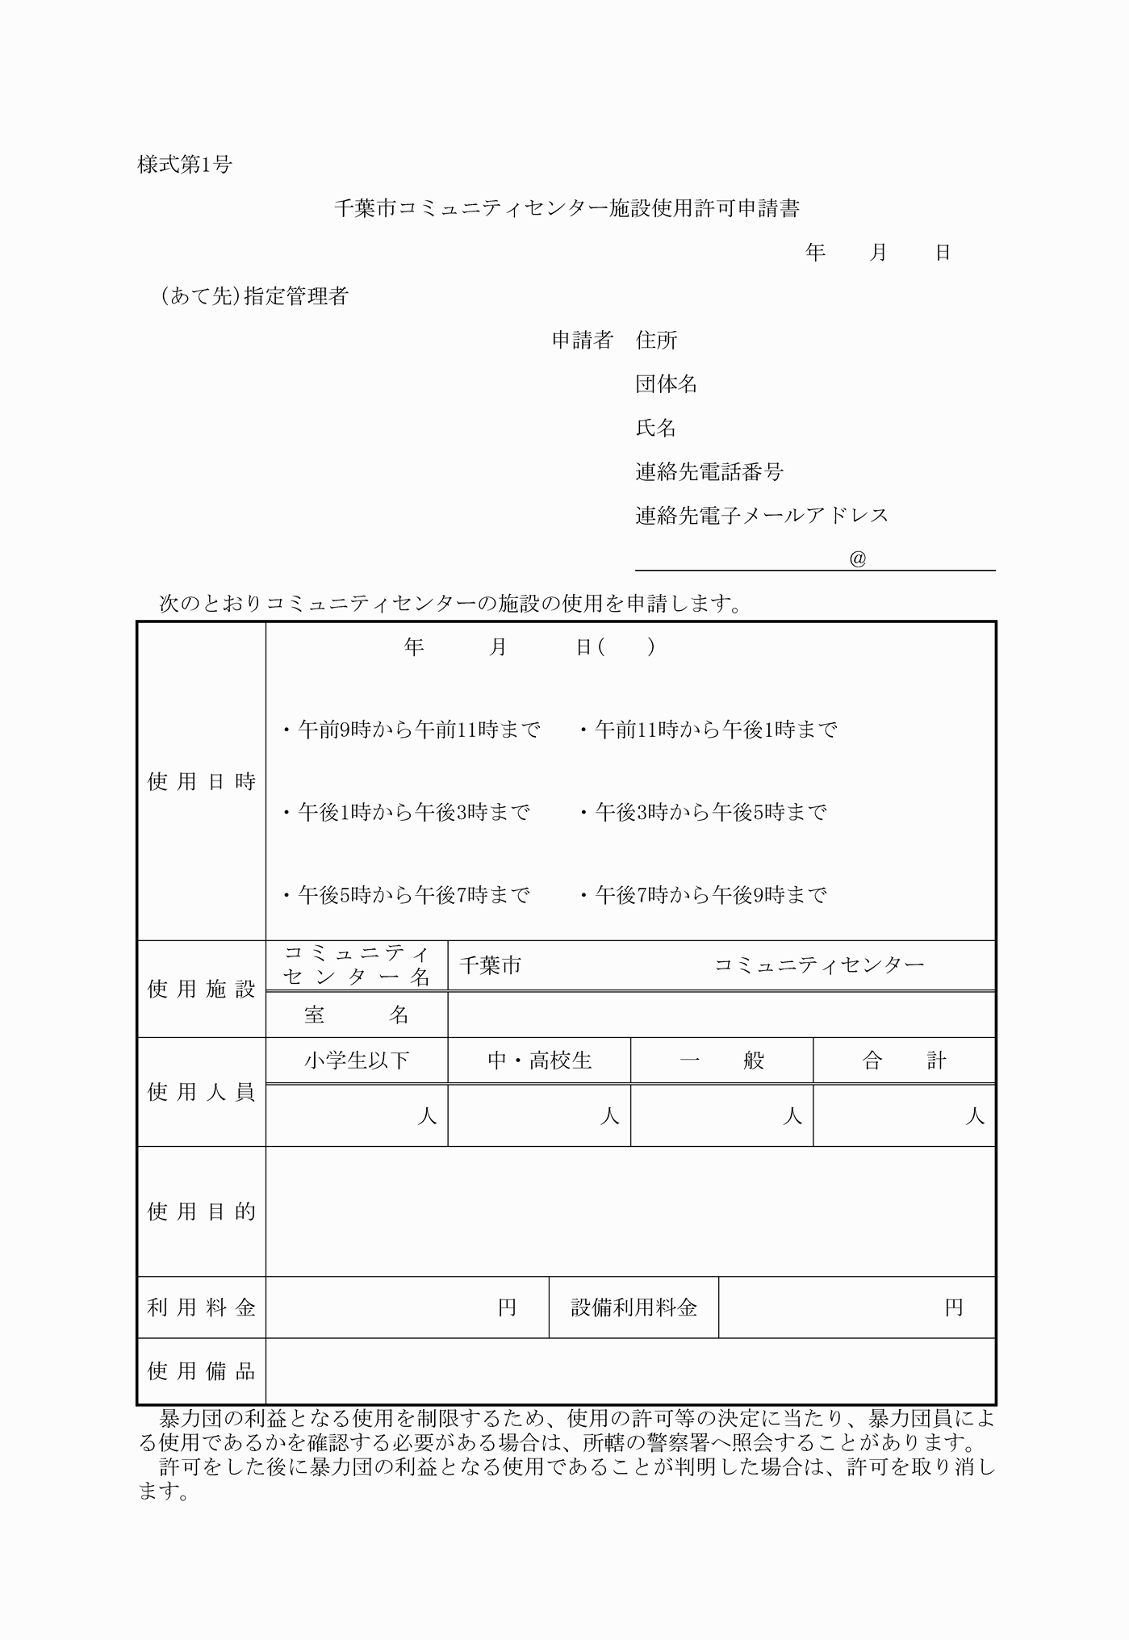

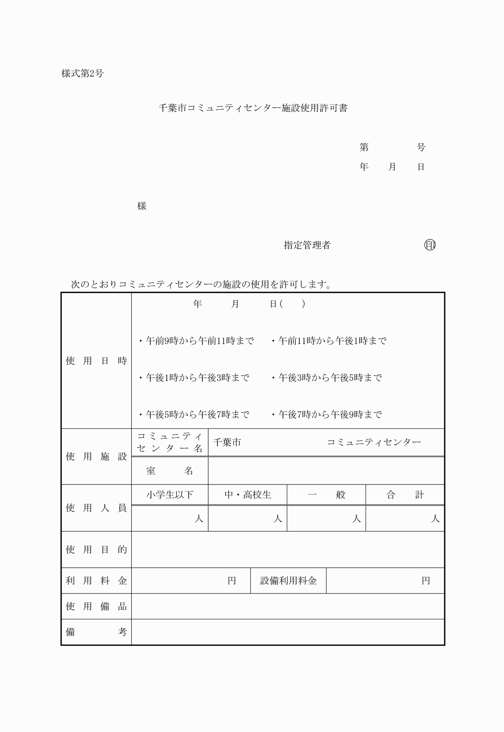

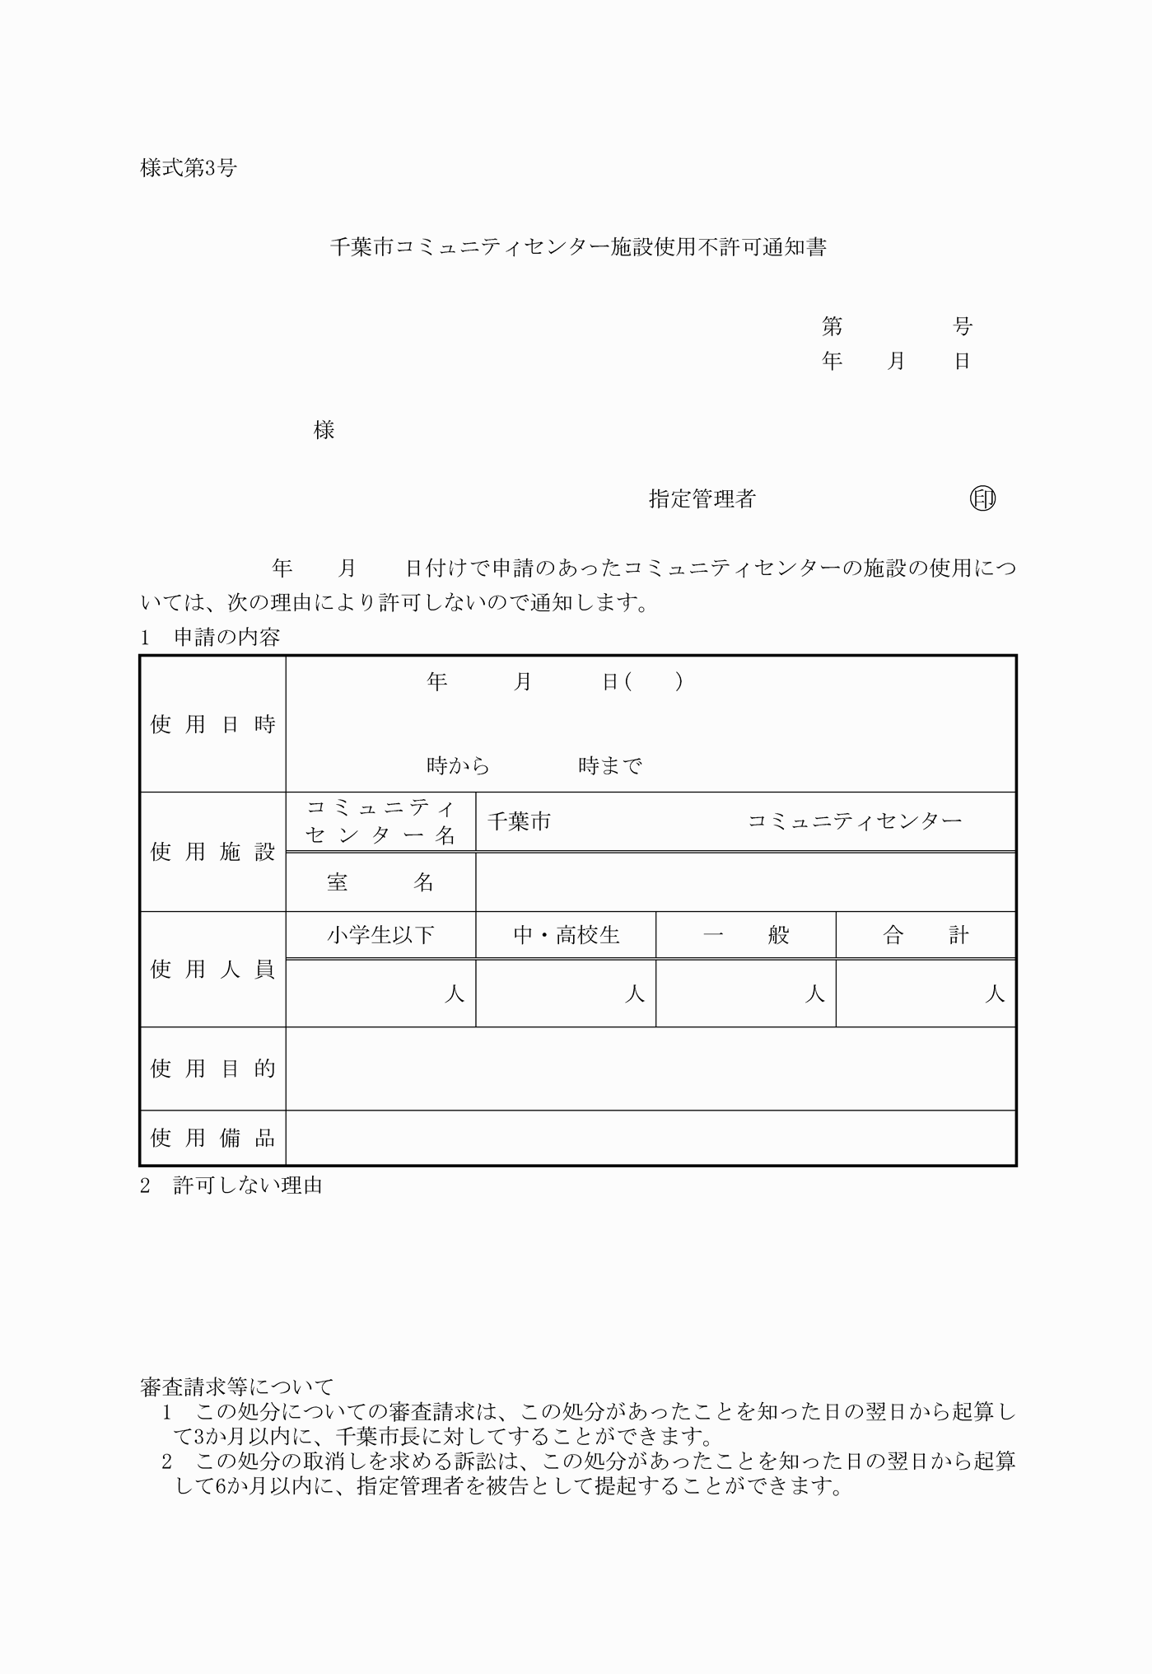

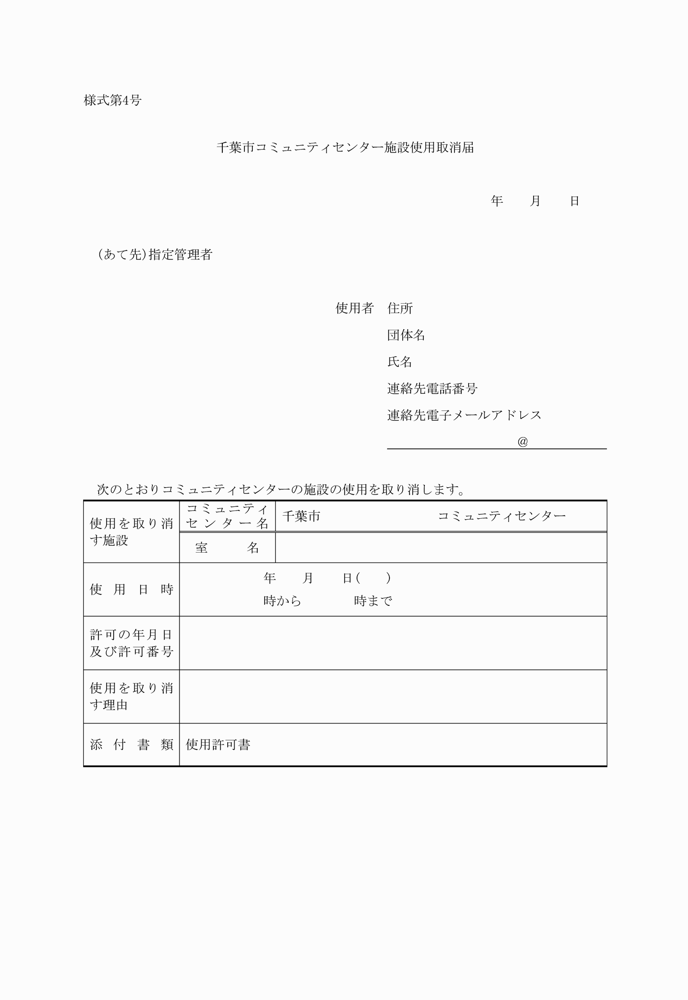

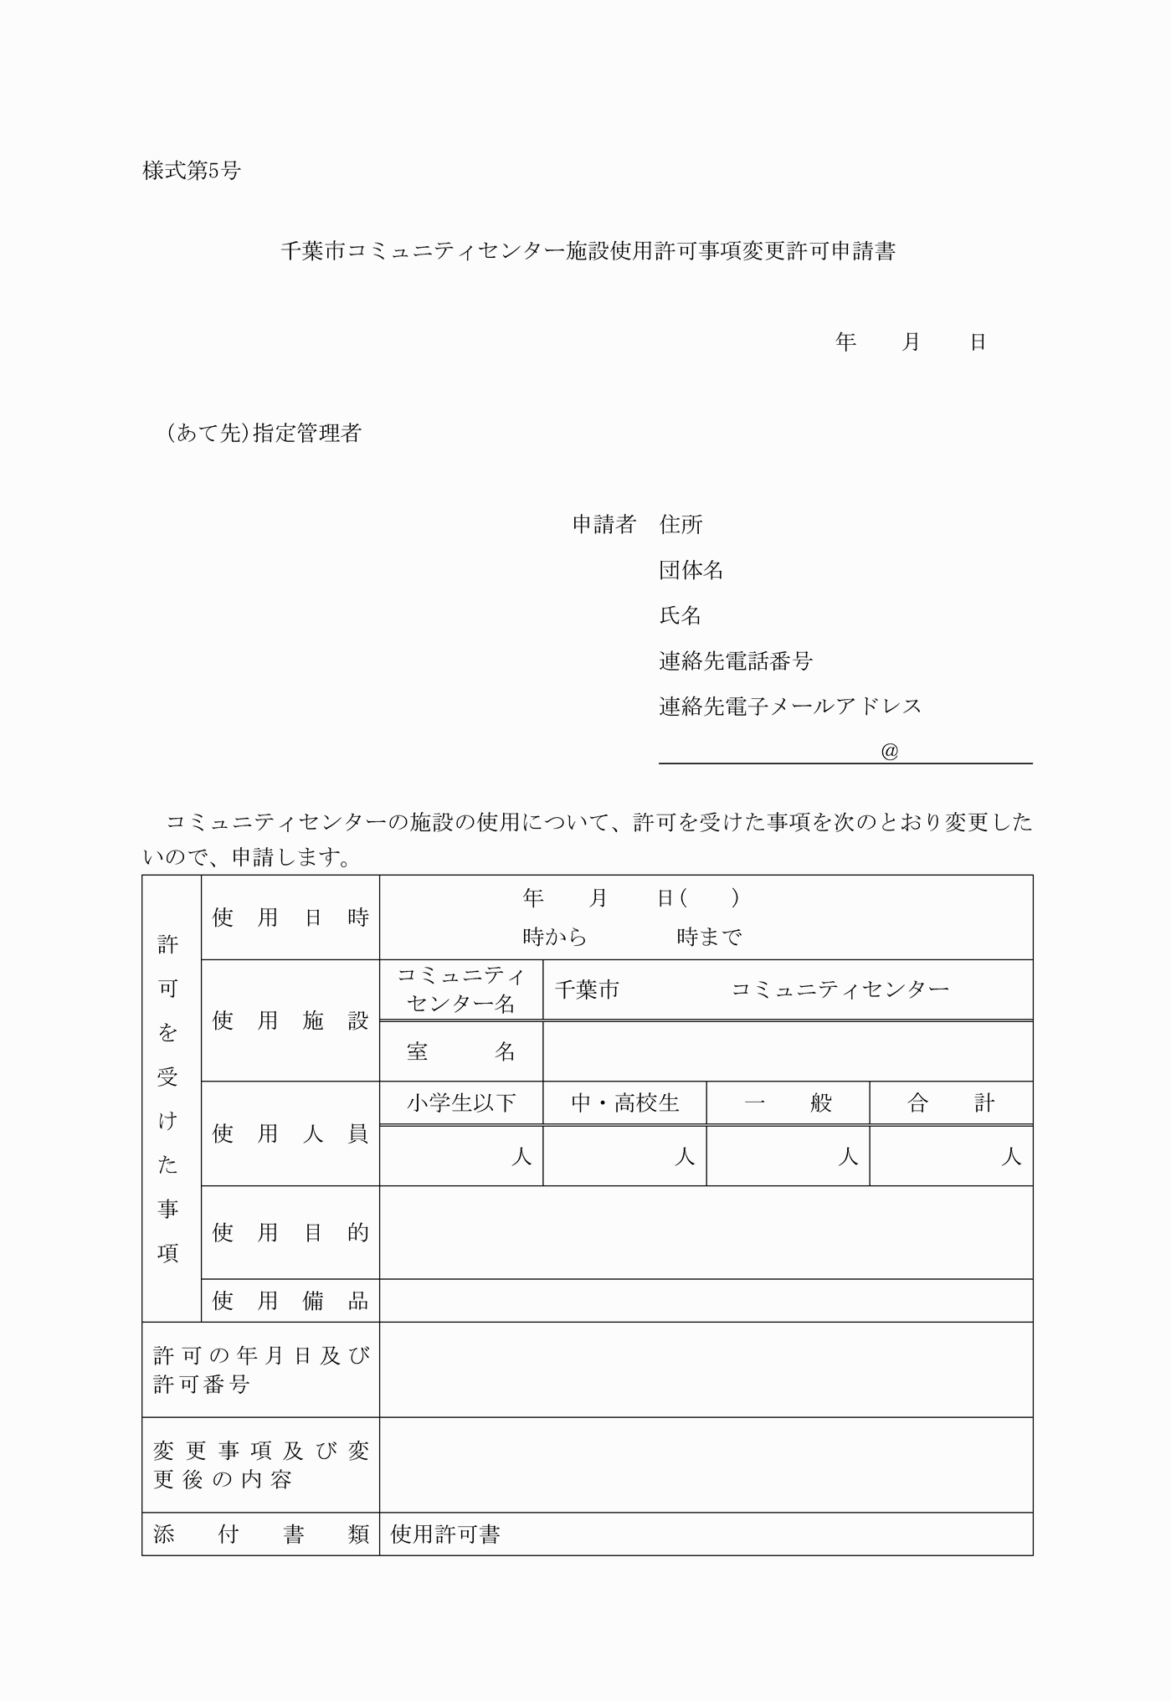

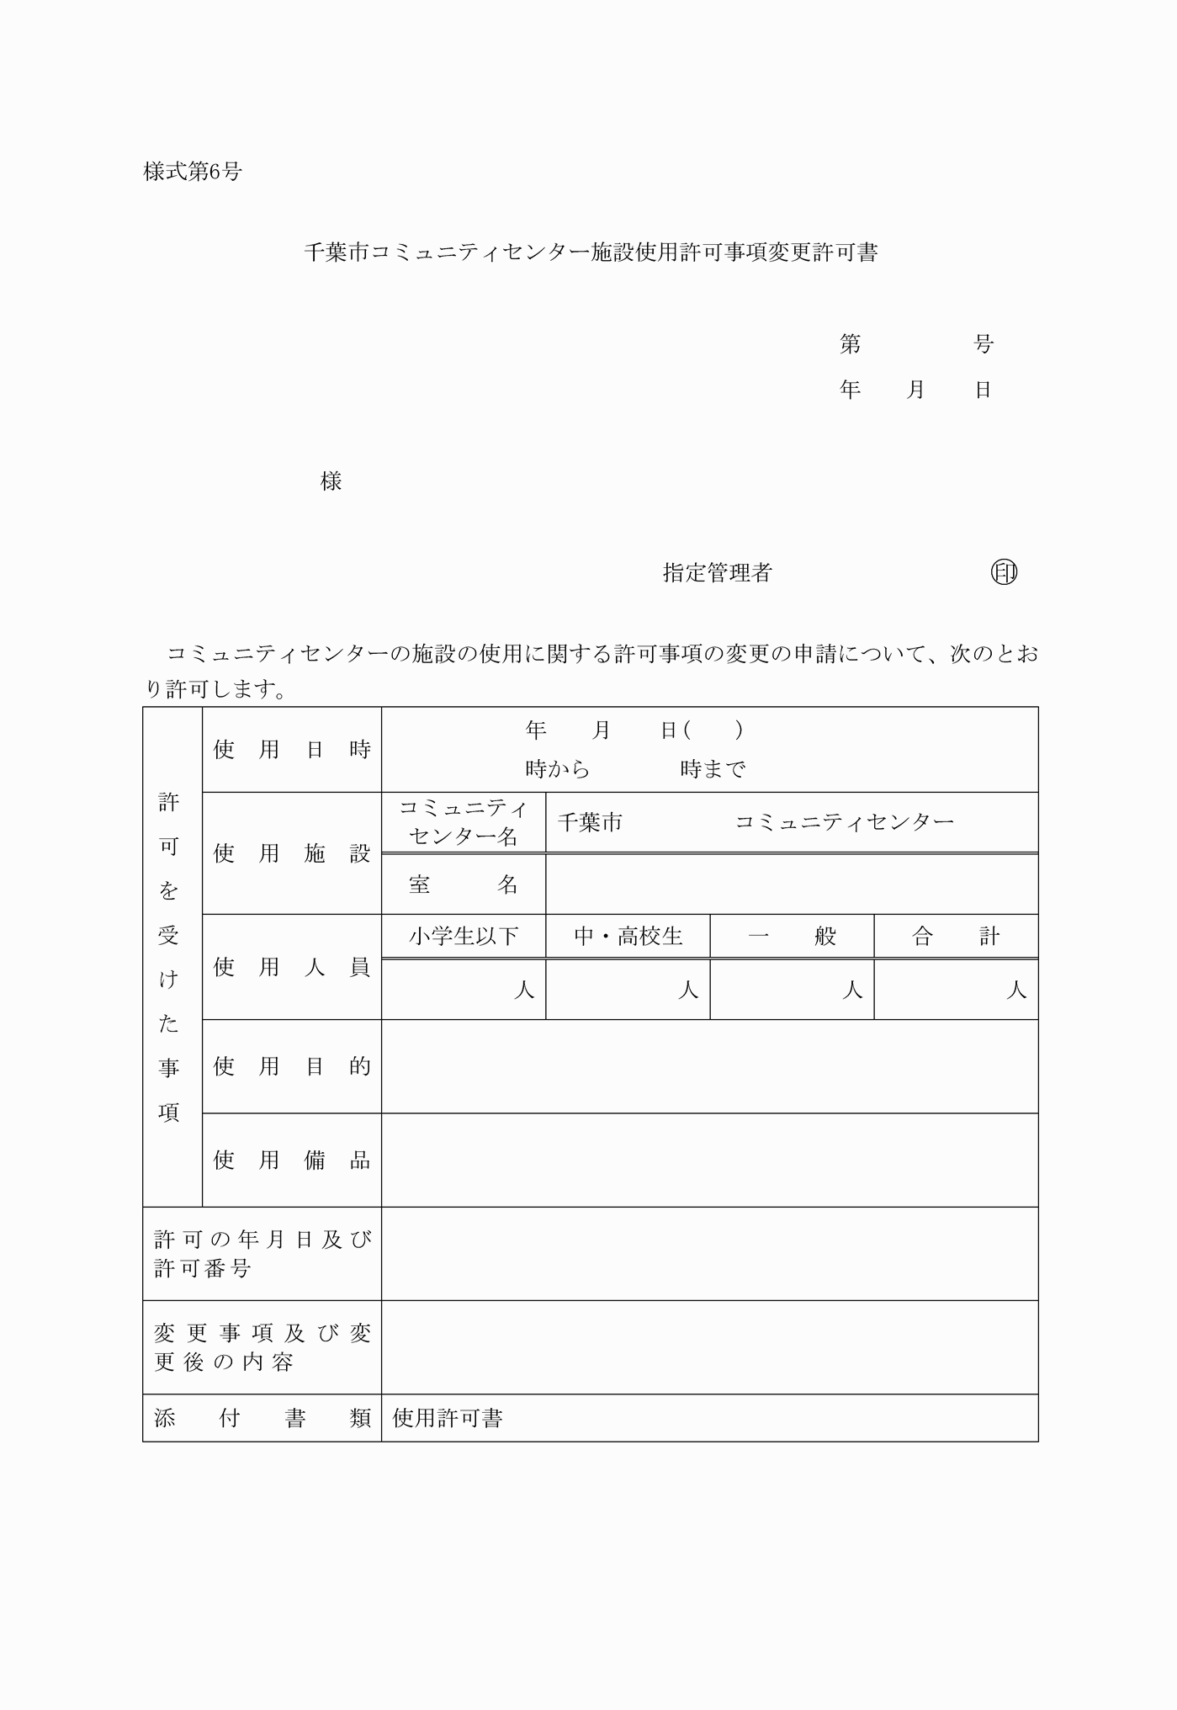

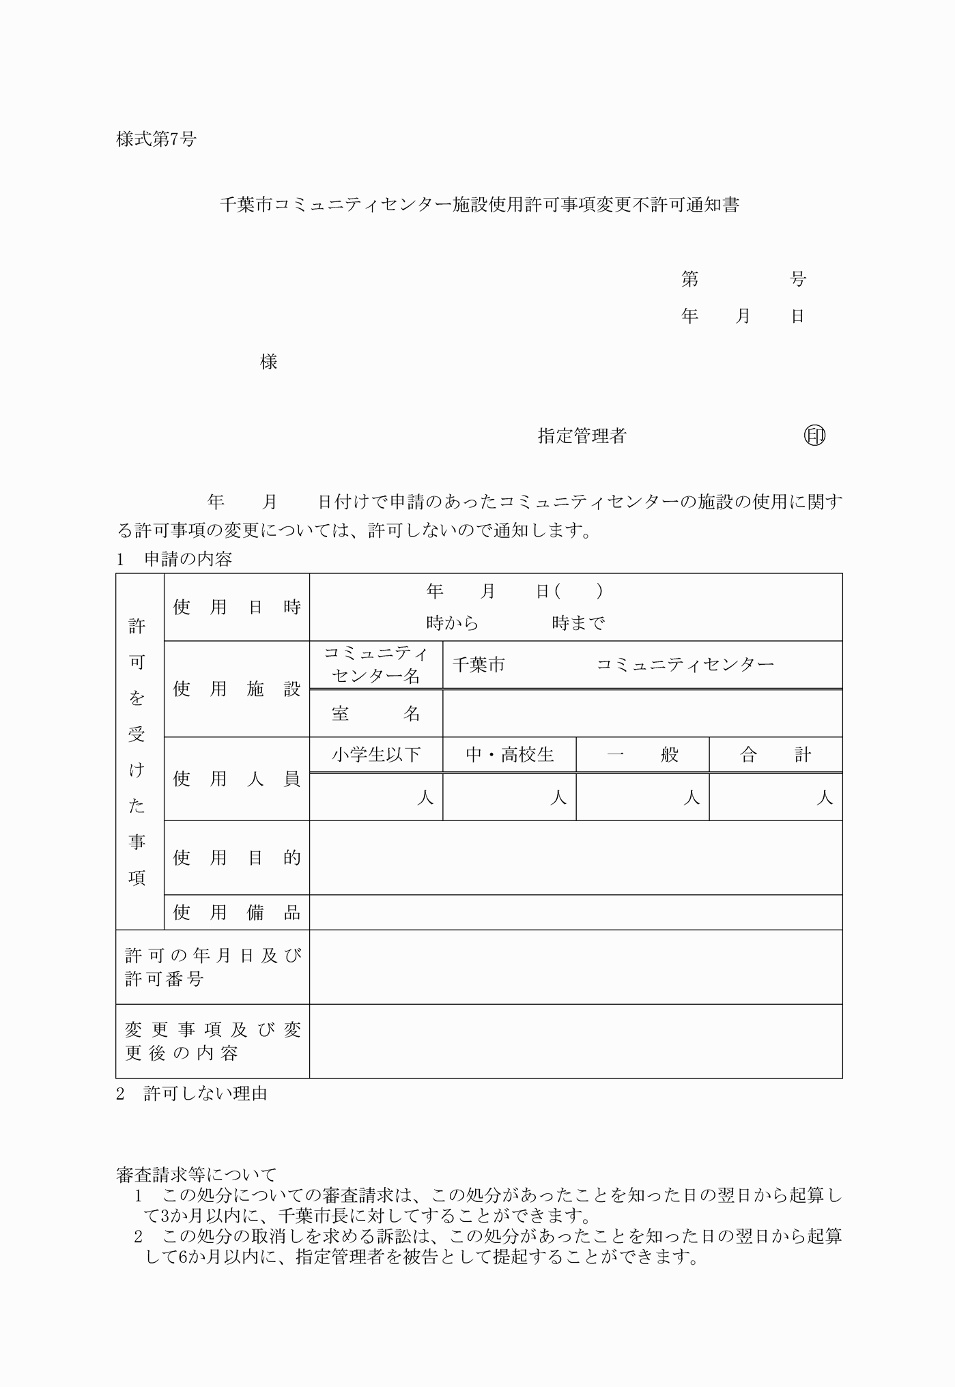

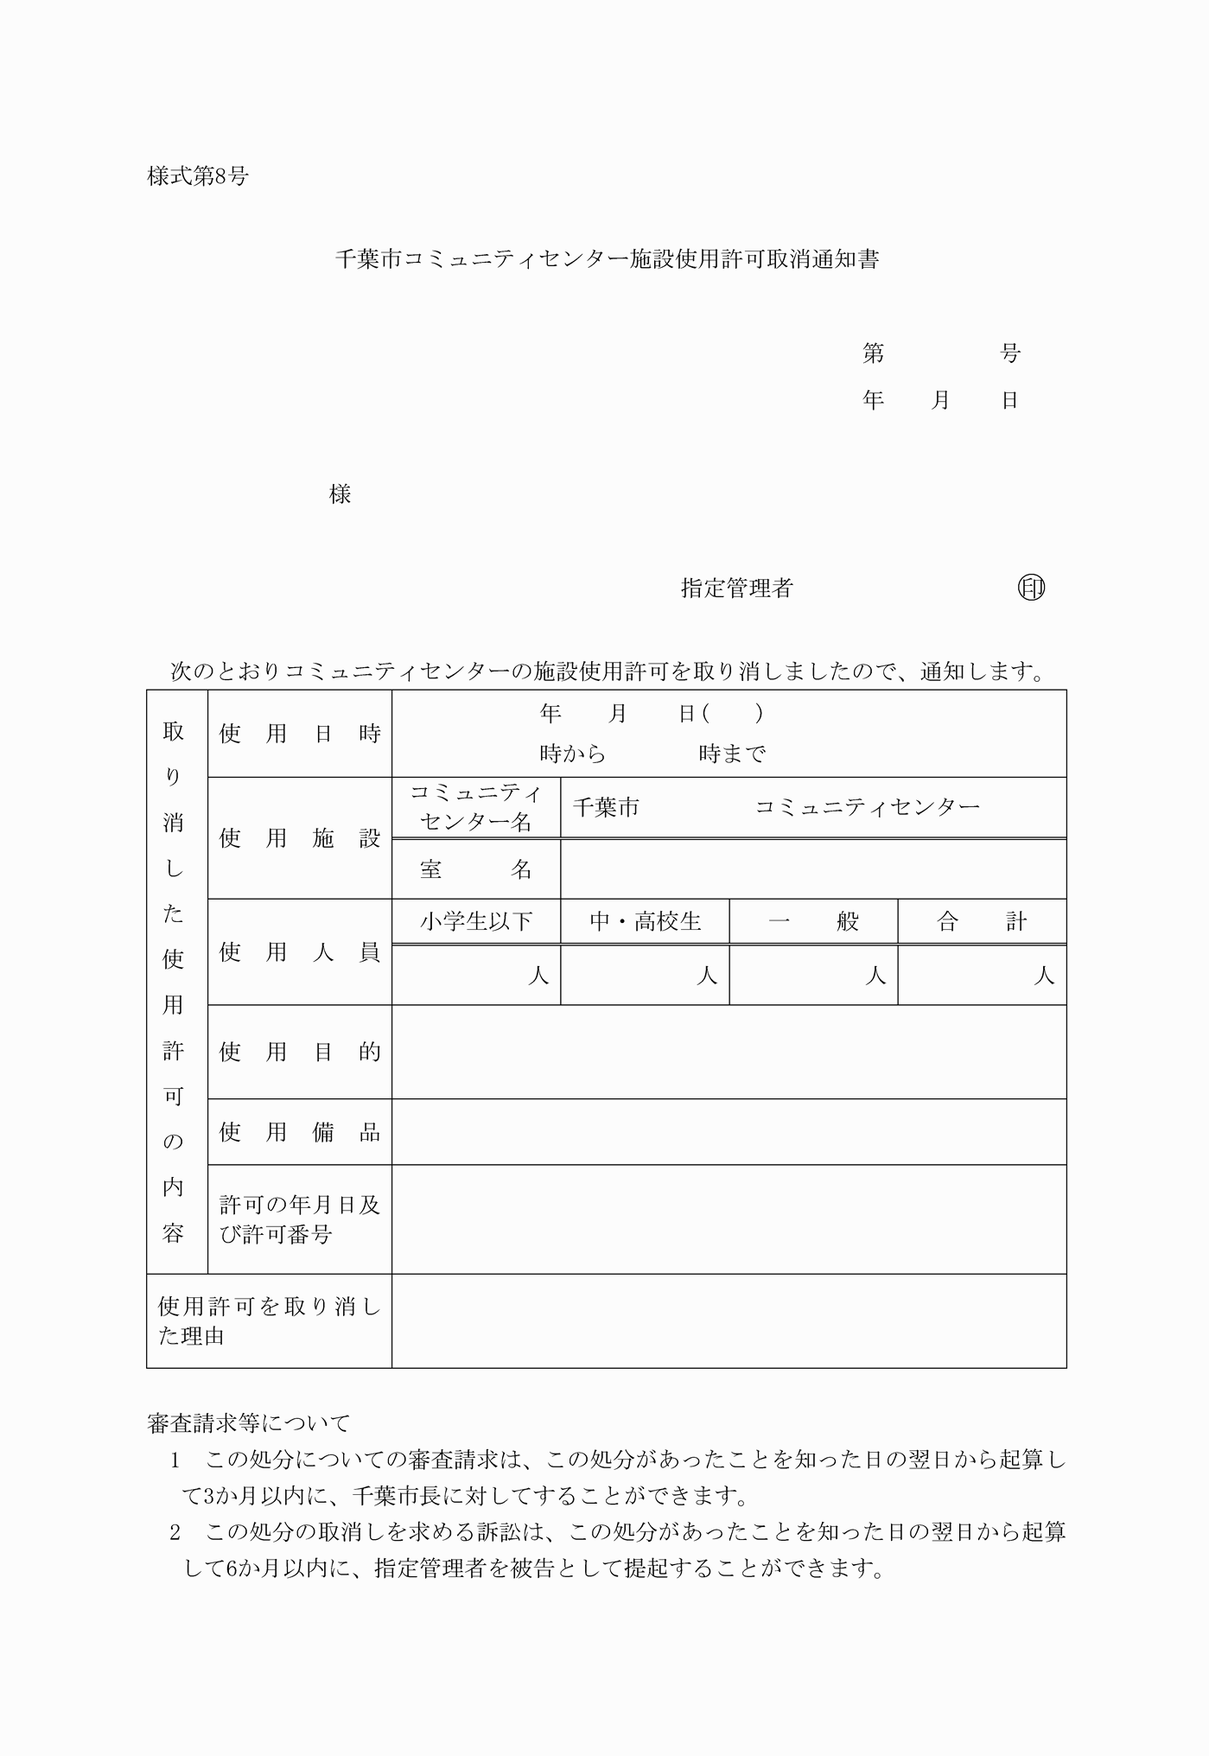

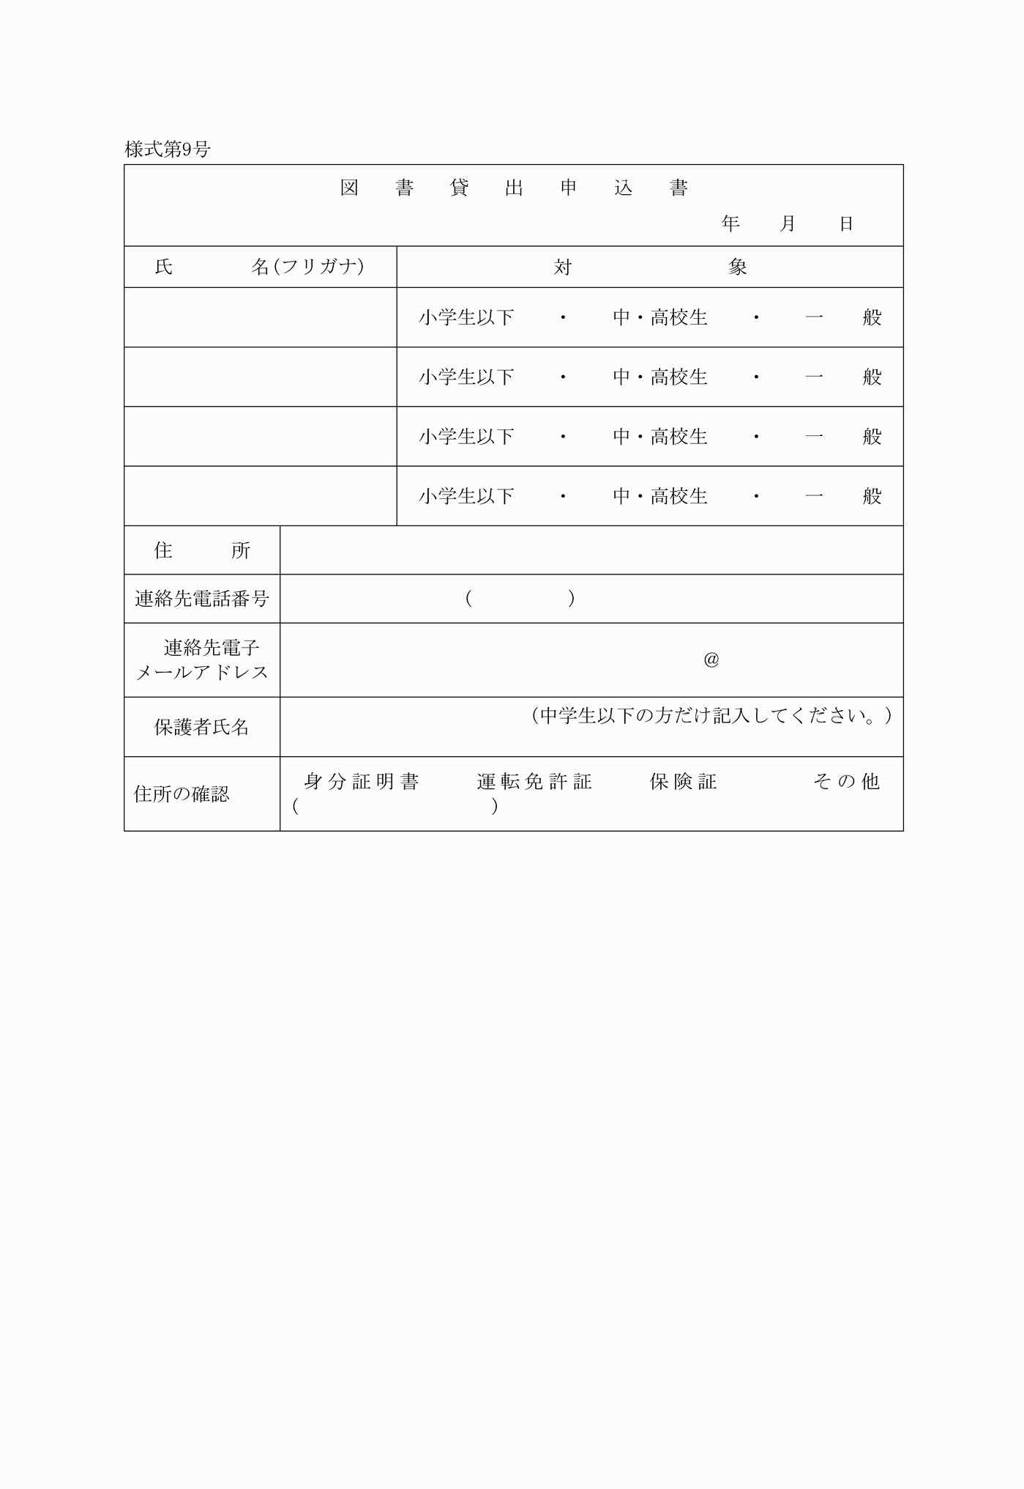

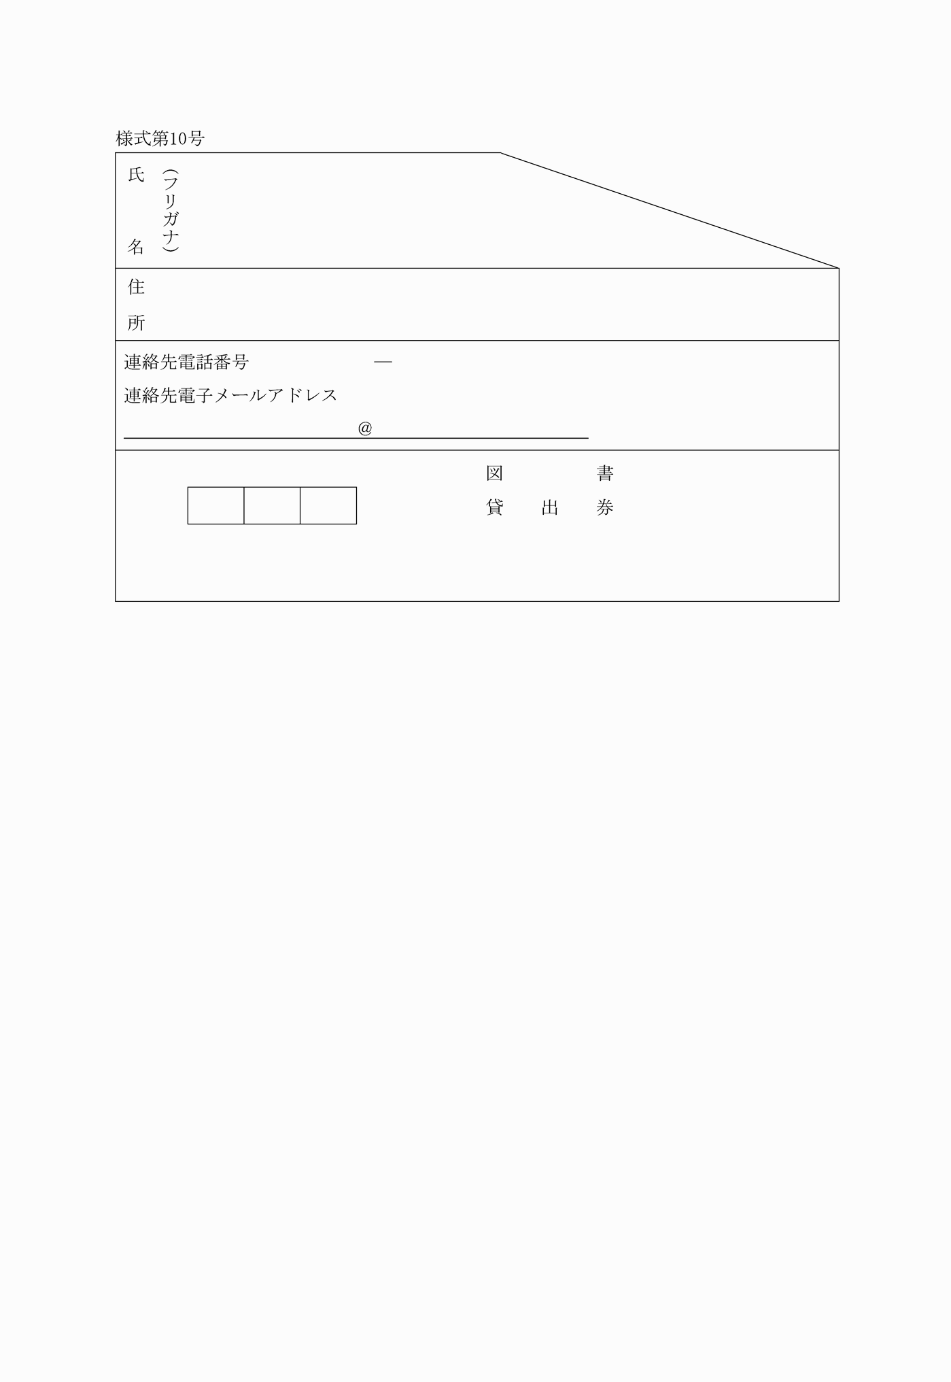

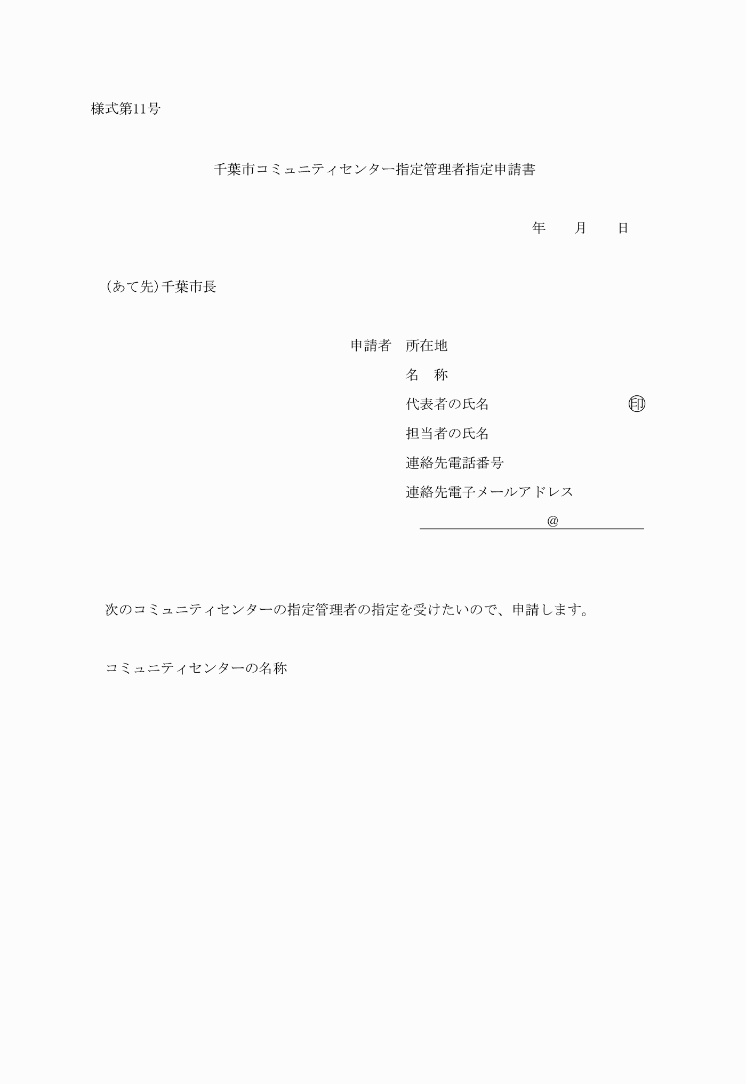

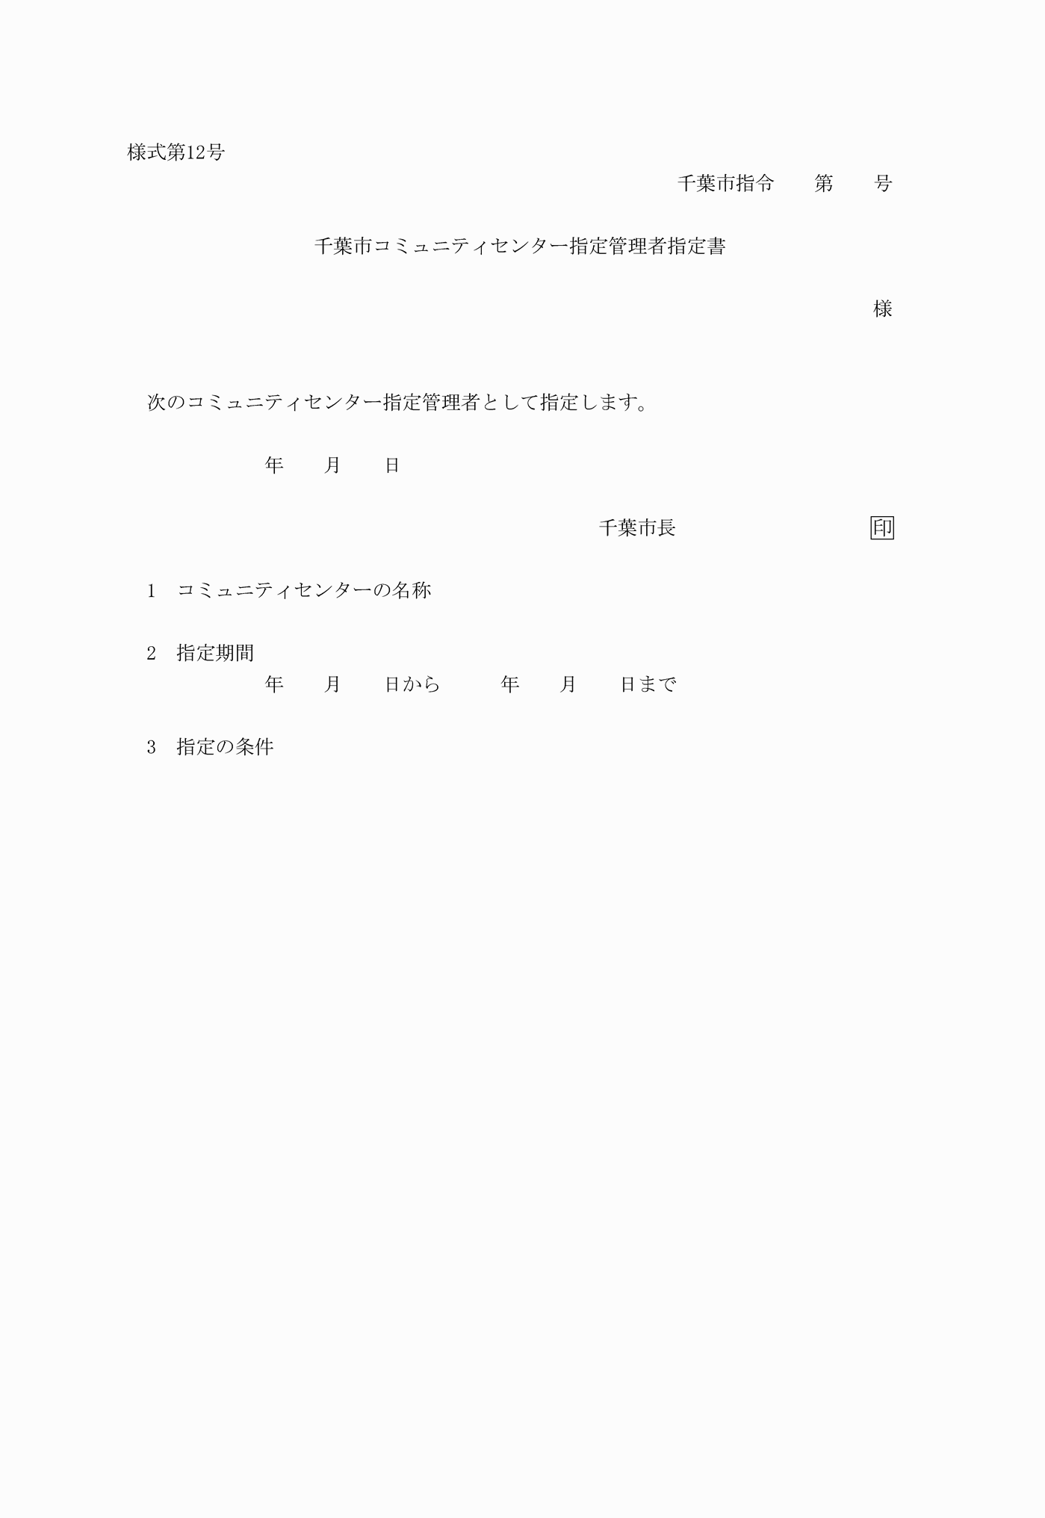

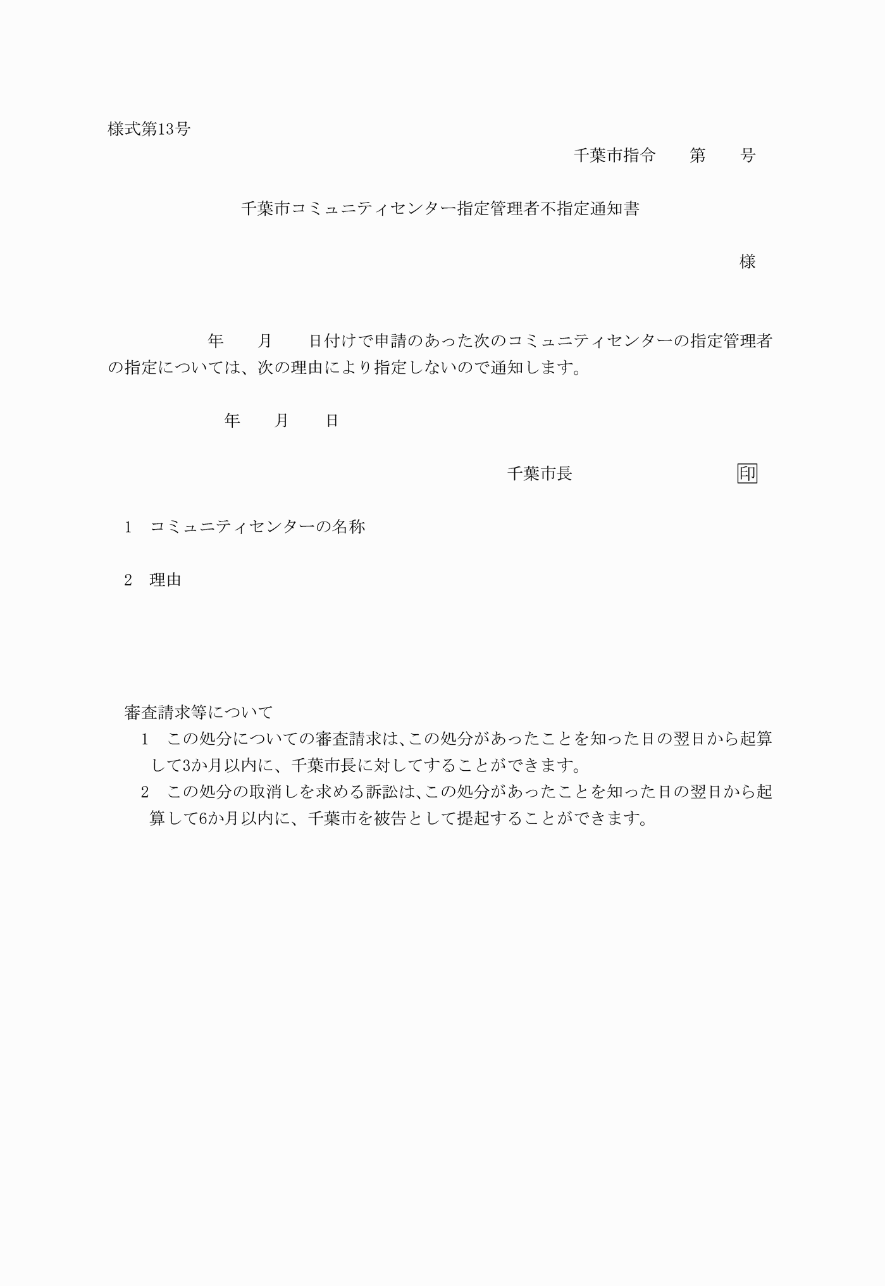

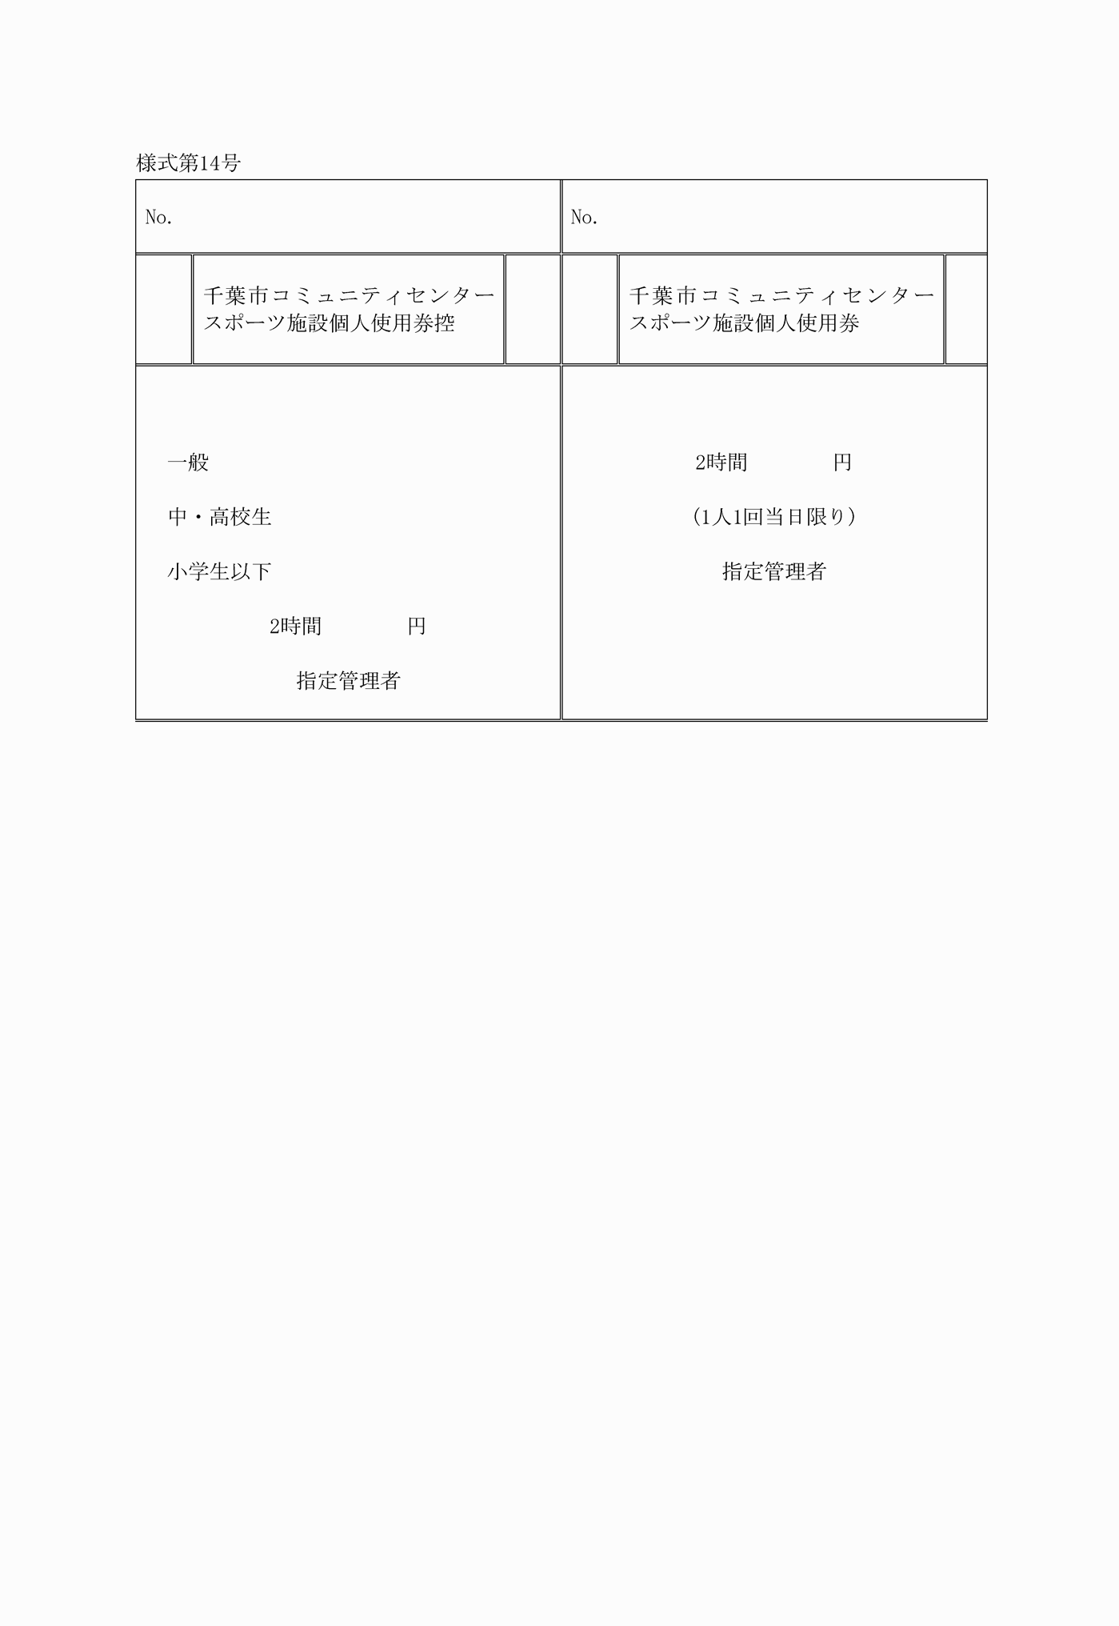

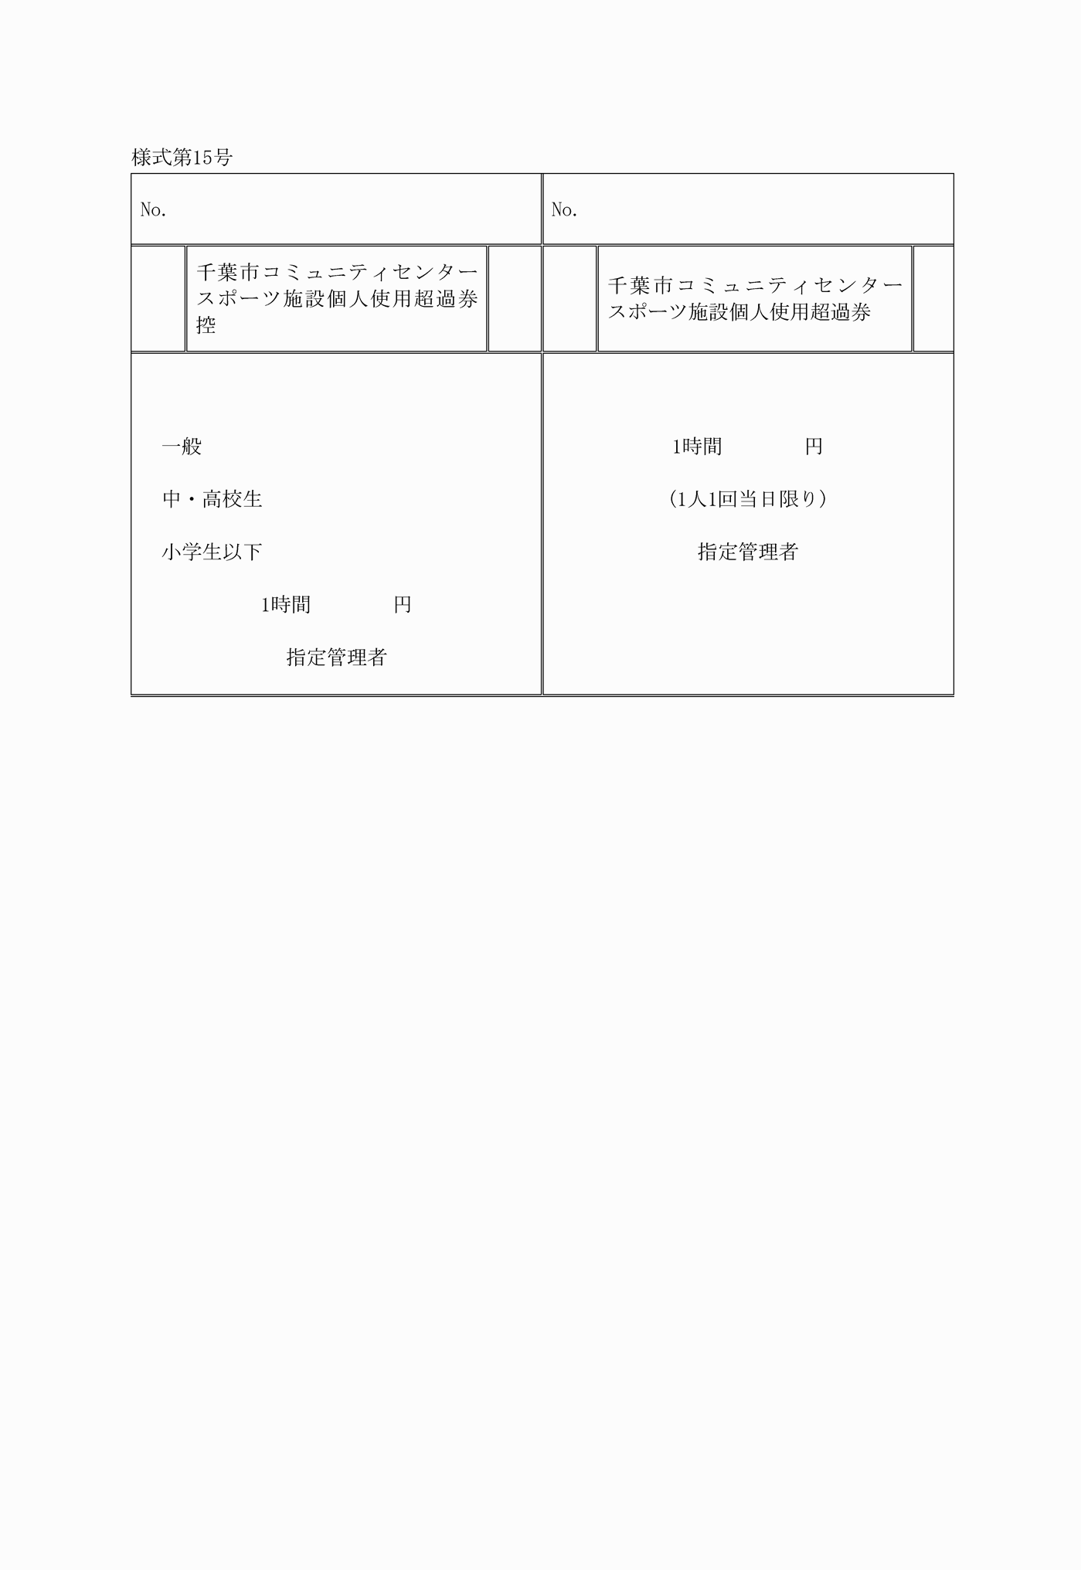

様式第１号
（平成２２規則５９・全改、平成３１規則３５・一部改正）
様式第２号
（平成２２規則５９・全改、平成２４規則２７・旧様式第４号繰上、平成３１規則３５・一部改正）
様式第３号
（平成２２規則５９・全改、平成２４規則２７・旧様式第５号繰上、平成２８規則２６・一部改正）
様式第４号
（平成２２規則５９・全改、平成２４規則２７・旧様式第６号繰上）
様式第５号
（平成２２規則５９・全改、平成２４規則２７・旧様式第７号繰上）
様式第６号
（平成２２規則５９・全改、平成２４規則２７・旧様式第８号繰上）
様式第７号
（平成２２規則５９・全改、平成２４規則２７・旧様式第９号繰上、平成２８規則２６・一部改正）
様式第８号
（平成２２規則５９・全改、平成２４規則２７・旧様式第１０号繰上、平成２８規則２６・一部改正）
様式第９号
（平成２２規則５９・全改、平成２４規則２７・旧様式第１２号繰上）
様式第１０号
（平成２２規則５９・全改、平成２４規則２７・旧様式第１３号繰上）
様式第１１号
（平成２２規則５９・全改、平成２４規則２７・旧様式第１４号繰上）
様式第１２号
（平成１７規則５１・追加、平成２４規則２７・旧様式第１５号繰上）
様式第１３号
（平成１７規則５１・追加、平成２２規則５９・一部改正、平成２４規則２７・旧様式第１６号繰上、平成２８規則２６・一部改正）
様式第１４号
（平成２２規則５９・追加、平成２４規則２７・旧様式第１７号繰上・一部改正、平成２７規則４７・一部改正）
様式第１５号
（平成２２規則５９・追加、平成２４規則２７・旧様式第１８号繰上・一部改正、平成２７規則４７・一部改正）

